
Козловский
вестник

27 марта
2017 г
Периодическое печатное издание Козловского сельсовета Татарского района Новосибирской области

АДМИНИСТРАЦИЯ КОЗЛОВСКОГО СЕЛЬСОВЕТА
ТАТАРСКОГО РАЙОНА НОВОСИБИРСКОЙ ОБЛАСТИ

ПОСТАНОВЛЕНИЕ
16.03.2017 года № 20

«О временном ограничении движения транспортных средств внутри населенных пунктов Козловского сельсовета, в весенний период 2017 года»
В целях обеспечения сохранности дорог в населенных пунктах муниципального образования Козловского сельсовета, в неблагоприятных условиях весеннего периода
ПОСТАНОВЛЯЮ:
- Ввести с 10 апреля 2017 года по 09 мая 2017 года ограничение движения грузовых транспортных средств и тракторов внутри населенных пунктов Козловского сельсовета: село Козловка, улицы: Грязнова, Зеленая, Сироткина. деревня Малый Ермак: улица Березовая. деревня Розенталь: улица Клубная
установить возможные маршруты объезда:
село Козловка – объездная дорога «Малый Ермак - Козловка», деревня Малый Ермак – дорога у животноводческих ферм, деревня Розенталь – улица Зеленая.
На данный период разрешить проезд по улицам населённых пунктов спец. машинам: пожарной, автобусу по доставке учащихся в среднюю школу (по улице Сироткина), машине РАЙПО, машине по доставке газа населению.
- Руководителям СПК колхоз «Победа» Н.Т. Нижельскому и СПК «Розентальский» П.Е. Василенко рекомендую согласовать маршруты движения тракторов и автомобилей, занятых в сельскохозяйственном производстве, исключить движение грузовых транспортных средств по населенным пунктам без разрешения администрации (наличия разовых пропусков).
- Специалисту администрации И.С. Трибух информировать пользователей автомобильными дорогами о введении ограничений, путем установки знаков дополнительной информации, размещении постановления на сайте в сети Интернет и доведения через средства массовой информации.
- Контроль над исполнением, настоящего постановления оставляю за собой.

Глава Козловского сельсовета: В.В.Хабаров.

* * * * * * * * * * * * * * * * * * * * * * * * * * * * * * * * * * * *

Извещение
о необходимости согласования проекта межевания земельного участка, выделяемого в счет земельной доли

Предметом согласования является размер и местоположение границ земельного участка, выделяемого в счет земельной доли из исходного земельного участка категории сельскохозяйственного назначения с кадастровым номером 54:23:011801:367, адрес: Новосибирская обл., р-н Татарский, Муниципальное образование Козловского сельского совета, в границах бывшего АО "Победа".
Заказчиком кадастровых работ является Загороднева Елена Анатольевна, почтовый адрес: 632110, Новосибирская область, Татарский район, с. Козловка, ул. Зеленая, дом 8, телефон: 89139501830.
Проект межевания земельного участка подготовлен кадастровым инженером Шерко Евгением Николаевичем, почтовый адрес: 632122, Новосибирская область, г. Татарск, ул. Ленина, д. 96, каб. 5, квалификационный аттестат кадастрового инженера № 54-16-677 от 19.05.2016г., адрес электронной почты: ensherko5423@yandex.ru, телефон: (38364)24771.
С проектом межевания можно ознакомиться в рабочие дни с 08-00ч до 17-00ч (обед с 12-00 до 13-00ч) по адресу: Новосибирская область, г. Татарск, ул. Ленина, д. 96, каб. 5. Проект межевания может быть направлен на адрес электронной почты заинтересованного лица.
Обоснованные возражения относительно размера и местоположения границ выделяемого в счет земельной доли земельного участка могут быть вручены или направлены заинтересованными лицами в течение тридцати дней со дня опубликования настоящего извещения кадастровому инженеру, подготовившему проект межевания, по адресу: 632122, Новосибирская область, г. Татарск, ул. Ленина, д. 96, каб. 5, а также в орган регистрации прав по месту расположения земельного участка – Татарский отдел Управления Федеральной службы государственной регистрации, кадастра и картографии по Новосибирской области (632122, Новосибирская область, г. Татарск, ул. Ленина, 61а).

* * * * * * * * * * * * * * * * * * * * * * * * * * * * * * * * * * * * * *

Рубрика « Прокуратура разъясняет»

ИСКЛЮЧЕНА НОРМА, ОГРАНИЧИВАЮЩАЯ СРОК ДЕЙСТВИЯ ПРОГРАММЫ БЕСПЛАТНОЙ ПРИВАТИЗАЦИИ
В соответствии с Федеральным законом от 22.02.2017 № 14-ФЗ "О признании утратившими силу отдельных положений законодательных актов Российской Федерации" признана утратившей силу часть 2 статьи 2 Федерального закона "О введении в действие Жилищного кодекса Российской Федерации" и введен бессрочный режим бесплатной приватизации жилых помещений.
Следует отметить, что бесплатная приватизация жилых помещений в Российской Федерации началась ещё в 1992 году и ее несколько раз продлевали. Последний раз крайним сроком бесплатной приватизации было установлено 1 марта 2017 года.
Федеральный закон от 22.02.2017 № 14-ФЗ вступил в силу со дня его официального опубликования.

Помощник прокурора
юрист 2 класса В.Э. Азизов

С 1 ЯНВАРЯ 2017 ГОДА ВВОДИТСЯ ЗАПРЕТ НА ПЕРЕВОЗКУ ДЕТЕЙ АВТОБУСАМИ, С ГОДА ВЫПУСКА КОТОРЫХ ПРОШЛО БОЛЕЕ 10 ЛЕТ
1 января 2017 года вступает в силу постановление Правительства РФ от 30 июня 2015 года № 652 «О внесении изменений в некоторые акты Правительства Российской Федерации в части совершенствования правил организованной перевозки группы детей автобусами», в части запрещающей осуществлять перевозку детей на автобусах, с года выпуска которых прошло более 10 лет.
Для осуществления организованной перевозки группы детей может использоваться только автобус, с года выпуска которого прошло не более 10 лет, который соответствует по назначению и конструкции техническим требованиям к перевозкам пассажиров, допущен в установленном порядке к участию в дорожном движении и оснащен в установленном порядке тахографом, а также аппаратурой спутниковой навигации ГЛОНАСС или ГЛОНАСС/GPS.

Помощник прокурора
юрист 2 класса В.Э. Азизов
ДЕТЯМ ОСОБОЕ ВНИМАНИЕ.
Нет, пожалуй, человека, который бы не радовался пробуждению природы, весеннему пению птиц, ласковому весеннему солнышку Ледоход - это очень увлекательное зрелище, которое привлекает многих людей, особенно детей. Их притягивает возможность не только полюбоваться ледоходом, но и попускать кораблики по весенним ручейкам. Однако нельзя забывать, что этот период очень опасен, особенно те места, где выходят на поверхность водоёма подземные ключи, стоки теплой воды от промышленных предприятий, возле выступающих изо льда кустов, камыша, коряг и пр. Период половодья требует от нас порядка, осторожности и соблюдения правил безопасности поведения на льду и воде. Лед на реках во время весеннего паводка становится рыхлым, "съедается" сверху солнцем, талой водой, а снизу подтачивается течением. Очень опасно по нему ходить: в любой момент может рассыпаться под ногами и сомкнуться над головой. Переходить водоемы весной строго запрещается. Особенно недопустимы игры на льду в период вскрытия рек и озер. Прыгать с льдины на льдину и удаляться от берега недопустимо. Такие поступки, как правило, заканчиваются трагически. Оставаясь без присмотра родителей и старших, не зная мер безопасности, так как чувство опасности у ребенка слабее любопытства, играют они повсюду, на обрывистом берегу, на слабом весеннем льду водоемов. Такая беспечность порой кончается трагически. Помочь избежать трагедии могут в первую очередь родители, если объяснят детям, к чему приводят игры у водоемов.
Вот почему весной, особенно в период вскрытия рек и ледохода, необходимо максимально усилить наблюдение за детьми, вести среди них разъяснительную работу.
Купинское инспекторское отделение ФКУ «Центр ГИМС МЧС России по Новосибирской области»


ЭТО ВАЖНО ЗНАТЬ: ядовитые газы.
Пожар – это всегда беда. Однако не все знают элементарные правила поведения в случае пожара. И даже знакомое с детства - «звоните 01» - в панике забывается. Вот несколько самых простых советов, которые помогут вам в сложной ситуации. Главное правило – никогда не паниковать!
При горении выделяются ядовитые газы: синильная кислота, фосген и другие, а содержание кислорода в воздухе падает. Вот почему опасен не только и даже не столько огонь, сколько дым и гарь от него. Надо учитывать и возможные реакции организма человека при увеличении концентрации продуктов горения:
угарного газа: 0,01% - слабые головные боли; 0,05% - головокружение; 0,1% - обморок; 0,2% - кома, быстрая смерть; 0,5% - мгновенная смерть;
углекислого газа: до 0,5% - не воздействует; от 0,5 до 7% - учащение сердечного ритма, начало паралича дыхательных центров; свыше 10% - паралич дыхательных центров и смерть.
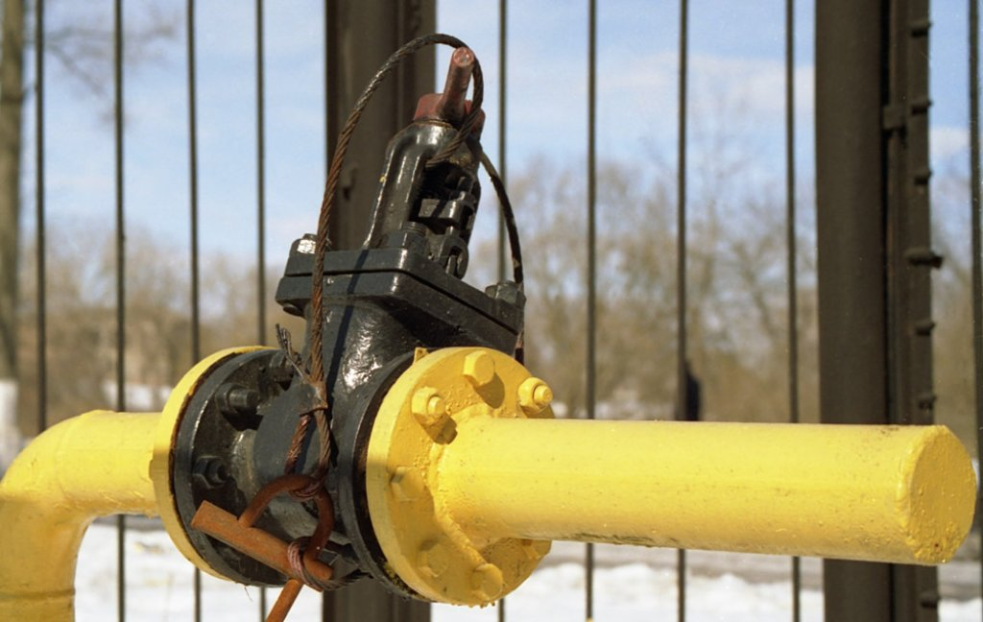
КАК ДЕЙСТВОВАТЬ ПРИ УТЕЧКЕ МАГИСТРАЛЬНОГО ГАЗА
Многие природные газы являются источниками опасности для человека. Однако наиболее опасными являются метан (городской магистральный газ) и сжиженный нефтяной газ (в баллонах), используемые в быту. При утечке они вызывают удушье, отравление и способны привести к взрыву, поэтому необходимо знать и неукоснительно соблюдать правила пользования газовыми приборами, колонками, печами и ухода за ними.
Почувствовав в помещении запах газа, немедленно перекройте его подачу к плите. При этом не курите, не зажигайте спичек, не включайте свет и электроприборы (лучше всего обесточить всю квартиру, отключив электропитание на распределительном щитке), чтобы искра не смогла воспламенить накопившийся в квартире газ и вызвать взрыв.
Основательно проветрите всю квартиру, а не только загазованную комнату, открыв все двери и окна. Покиньте помещение и не заходите в него до исчезновения запаха газа.
При появлении у окружающих признаков отравления газом вынесите их на свежий воздух и положите так, чтобы голова находилась выше ног. Вызовите скорую медицинскую помощь.
Если запах газа не исчезает, срочно вызовите аварийную газовую службу (телефон 04), работающую круглосуточно.
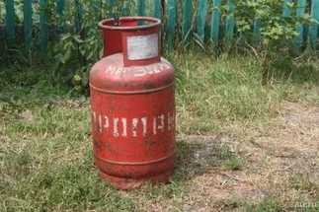
ПРАВИЛА ОБРАЩЕНИЯ С ГАЗОВЫМИ БАЛЛОНАМИ
Вне дома газовый баллон храните в проветриваемом помещении, в вертикальном положении, не закапывайте его и не ставьте в подвал.
Примите меры по защите баллона и газовой трубки от воздействия тепла и прямых солнечных лучей.
Воздержитесь от замены газового баллона при наличии рядом огня, горячих углей, включенных электроприборов. Перед заменой убедитесь. что краны нового и отработанного баллонов закрыты. После замены проверьте герметичность соединений с помощью мыльного раствора.
Для соединения баллона с газовой плитой используйте специальный гибкий резиновый шланг с маркировкой длиной не более метра, зафиксированный с помощью зажимов безопасности. Не допускайте его растяжения или пережатия.
Доверяйте проверку и ремонт газового оборудования только квалифицированному специалисту.
Неиспользуемые баллоны, как заправленные, так и пустые, храните вне помещения.
В ходе приготовления пищи следите за тем, чтобы кипящие жидкости не залили огонь и не стали причиной утечки газа. По окончании работ кран баллона закройте.
Регулярно чистите горелки, так как их засоренность может стать причиной беды.

Редактор  Администрация Козловского сельсовета | Адрес:  632110, с. Козловка,  Ул.Грязнова,17а | Издатель:  Администрация Козловского сельсовета | Тираж 50 экз.  Тел. 49-149

